Dokumentation
Gruppe 9 (sdi09)

Software defined Infrastructure

Prof. Dr. Martin Goik
WS20/21

Autoren: Fabian Ikizoglu (fi006)
Aydin Mirzaghayev (am180)

Datum: 01.03.2021

Inhaltsverzeichnis

Inhaltsverzeichnis 2
1. UNIX / LINUX Basics 4
2. Ubuntu / Debian Package management 5
3. UNIX / LINUX Basics 6
4. DNS 7
4.1 Querying DNS data. 7
4.2 Installing Bind 7
4.3 Reverse lookups 7
4.4 Forwarders 7
4.5 Mail exchange record 7
5. LDAP 8
5.1 Browse an existing LDAP Server 8
5.2 Set up an OpenLdap server 8
5.3 Populating your DIT. 8
5.4 Testing a bind operation as non - admin user 8
5.5 Filter based search 8
5.6 Extending an existing entry 8
5.7 Accessing LDAP data by a mail client 8
5.8 LDAP configuration 8
5.9 LDAP based user login 8
5.10 Backup and recovery / restore 9
5.11 Accessing LDAP by a Java™ application. 9
6. Apache web server 10
6.1 First Steps 10
6.1.1 sdi9b.mi.hdm-stuttgart.de 10
6.1.2 Apache Dokumentation umbenennen 10
6.1.3 Neue HTML-Datei einrichten 10
6.1.4 Apache Dokumentation installieren 11
6.1.5 sdi9b.mi.hdm-stuttgart.de/am180 11
6.2 Virtual hosts 11
6.3 SSL / TLS Support 13
6.4 LDAP authentication 14
6.5 Mysql™ database administration 15
6.5.1 Installation 15
6.5.2 Konfiguration 15
6.5.3 phpMyAdmin 16
6.6 Providing WEB based user management dto your LDAP Server 16
6.6.1 LDAP Account Manager installieren 16
6.6.2 Konfiguration http://sdi9b.mi.hdm-stuttgart.de/lam aufrufen 16
6.7 Publish your documentation 17
7. File cloud 18
7.1 Voraussetzungen 18
7.2 Installation 18
7.2.1 PHP upgraden 18
7.2.2 Nextcloud herunterladen 19
7.2.3 Apache konfigurieren 19
7.2.4 Datenbank 19
7.2.5 SSL Verschlüsselung 19
7.2.6 /etc/apache/apache.conf 20
7.2.7 Apache site configuration 20
7.2.8 Installationsoberfläche 21
7.3 LDAP Benutzerauthentifizierung 21
8. Icinga 25
8.1 Server anpasen: PHP 25
8.2 Datenbank 25
8.2.1 Datenbank-Schema installieren 25
8.3 Installation 25
8.3.1 Token erstellen 26

1. UNIX / LINUX Basics

This lecture requires practical exercises. Each group will have access to two virtual machines for mimicking client-provider and replication scenarios.

2. Ubuntu / Debian Package management

This lecture requires practical exercises. Each group will have access to two virtual machines for mimicking client-provider and replication scenarios.

3. UNIX / LINUX Basics

This lecture requires practical exercises. Each group will have access to two virtual machines for mimicking client-provider and replication scenarios.

4. DNS

4.1 Querying DNS data.
dig +noall +answer -t NS hdm-stuttgart.de
dig +noall +answer learn.medieninformatik.hdm-stuttgart.de
dig +noall +answer -t MX hdm-stuttgart.de
dig +noall +answer -x 141.62.64.28
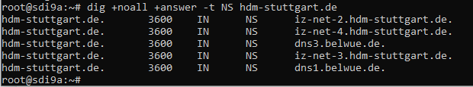

4.2 Installing Bind
sudo apt install bind9 bind9utils bind9-doc
sudo cp /etc/bind/db.empty /etc/bind/db.sdi9a.mi.hdm-stuttgart.de
Die Syntax der Zone Files ist sehr gewöhnungsbedürftig.

4.3 Reverse lookups
in “/named.conf.local”:
...109.75.in-addr.arpa…
...file "/etc/bind/zones/db.109.75”...

sudo cp /etc/bind/db.127 ./db.109.75
62.141 IN PTR sdi9a.mi.hdm-stuttgart.de.

Die Syntax kann man per Befehl kontrollieren:
sudo named-checkconf

4.4 Forwarders
Innerhalb “named.conf.options” im “options{}” part folgendes einfügen:
recursion yes;
forwarders { 8.8.8.8; 8.8.4.4; }; //google dns server
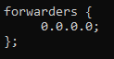

4.5 Mail exchange record
Im Zone File muss man folgendes Einfügen:
IN MX 10 mx1.hdm-stuttgart.de.

5. LDAP

5.1 Browse an existing LDAP Server
Man Kann mit folgenden Daten den HDM LDAP Server durchforsten:
DN: uid=fi006,ou=userlist,dc=hdm-stuttgart,dc=de
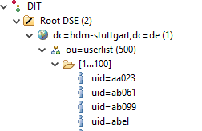

5.2 Set up an OpenLdap server
apt install dialog && apt install slapd
Und mit dpkg-reconfigure slapd den Server konfigurieren. Dies musste mehrere male wiederholt werden und die entsprechenden Ordner gelöscht, bevor es funktioniert.

5.3 Populating your DIT.
Mit cn=admin,dc=betrayer,dc=com als DN war es einfach den Server per UI zu füllen

5.4 Testing a bind operation as non - admin user
Mit uid=bean,ou=devel,ou=software,ou=departments,dc=betrayer;dc=com angemeldet hat man weniger Rechte im System.
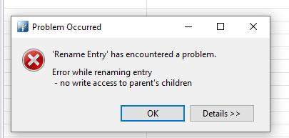

5.5 Filter based search
Man kann per ldapsearch -x -b 'uid=b*' über die CLI per Filter suchen, oder per Apache Directory UI.
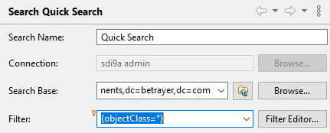

5.6 Extending an existing entry
Ldif File mit gewünschten Änderungen (objectClass =posixAccount, ...) und changetype: add etwas hinzufügen, oder per changetype: modify etwas modifizieren.

5.7 Accessing LDAP data by a mail client
Es wird auf folgender seite gut erklärt: https://answers.uillinois.edu/illinois/page.php?id=47790
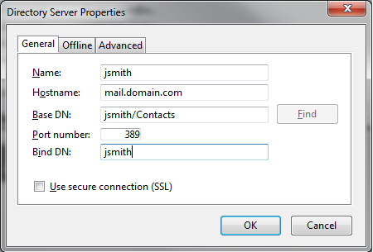

5.8 LDAP configuration
Ldapsearch per ldapsearch -Y EXTERNAL -H ldapi:/// -b cn=config
zeigt 2 Datenbanken {0, 1}
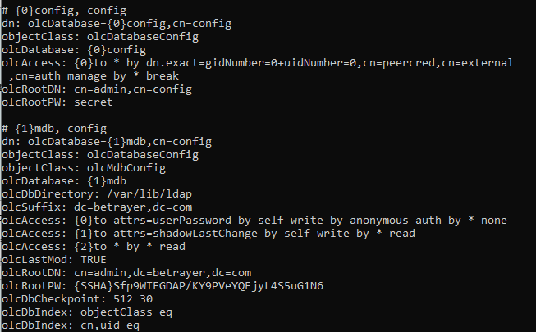
Mit einem Ldif File :
dn: olcDatabase={0}config,cn=config
add: olcRootPW
olcRootPW: {ssha}pHE+EPOG2gyRyOgjvFqsWOb5zGsGl9CD
und ldapmodify kann man externen Zugriff erlangen.
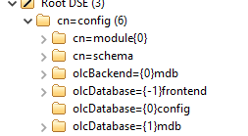

5.9 LDAP based user login
Erst die Pam backupen per tar zcf /root/pam.tgz pam.conf pam.d und dann apt install libpam-ldapd installieren. Anschließend den Befehlen hier. thomas-krenn.com/de/wiki/Passwort-Authentifizierung_mit_Active_Directory_unter_Debian_einrichten folgen.
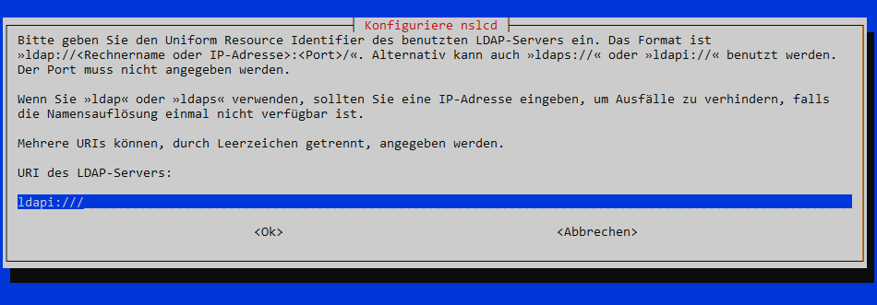

5.10 Backup and recovery / restore
Man kann per slapcat -l ldif ein Backup erstellen und per slapadd -l ldif ein Backup wieder einspielen.

6. Apache web server

Install the Apache web server apache2 software package:

aptitude install apache2

6.1 First Steps

6.1.1 sdi9b.mi.hdm-stuttgart.de
Nach der Installation kann der WebServer über sdi9b.mi.hdm-stuttgart.de erreicht werden. Hier finden Sie hilfreiche Informationen zur Konfiguration des Servers.

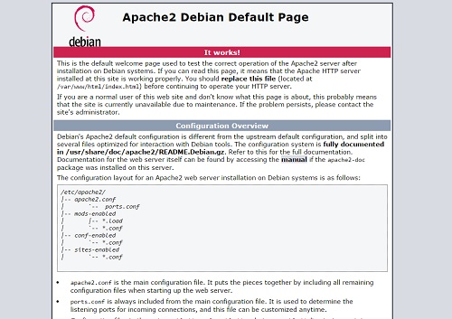

6.1.2 Apache Dokumentation umbenennen
Apaches Startdokument wird von index.html in doc.html umbenannt.

mv index.html doc.html

6.1.3 Neue HTML-Datei einrichten
Da aktuell im Verzeichnis keine aufzurufende Index-Datei vorhanden ist, wird beim Aufruf des WebServers die Verzeichnisstruktur wiedergegeben. Im nächsten Schritt ist eine neue HTML-Datei zu erzeugen.

touch index.html

6.1.4 Apache Dokumentation installieren
apt-get install apache2-doc

6.1.5 sdi9b.mi.hdm-stuttgart.de/am180
Die Dokumentation auf den Server hochladen und mit /am180 erreichbar machen.

Neuen Ordner anlegen: mkdir /var/www/html/home/sdidoc
In den Verzeichnis wechseln: cd /var/www/html/home/sdidoc
Neue Datei anlegen: touch index.html
apache.conf bearbeiten: nano /etc/apache2/apache2.conf

Folgenden Skript einfügen:
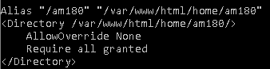

6.2 Virtual hosts
https://sdi9b.mi.hdm-stuttgart.de/am180
https://sdi9b.mi.hdm-stuttgart.de/manual

Default-Konfigurationsdatei in /etc/apache2/sites-available/ duplizieren und umbennen:

cp 000-default.conf am180.conf
cp 000-default.conf manual.conf

Skript am180.conf

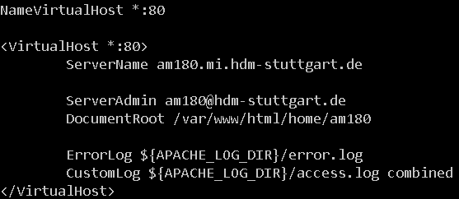

BIND-Konfiguration anpassen, am180 und manual als A records hinterlegen:

nano /etc/bind/db.sdi9b

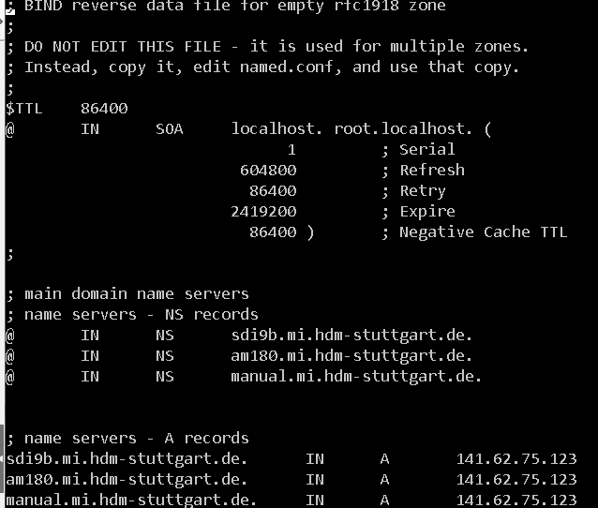

Für die beiden VirtualHosts muss die Konfiguration nur noch generiert werden und anschließend Apache neu starten.

a2ensite am180.conf
a2ensite manual.conf
service apache2 restart

Während den Übungen konnte mit Schwierigkeit die beiden VirtualHosts eingerichtet werden, leider sind diese wieder nicht zugänglich.

https://am180.mi.hdm-stuttgart.de
https://manual.mi.hdm-stuttgart.de

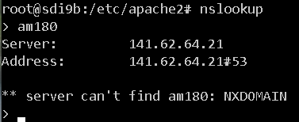
Ein Problem könnte die IP-Adresse sein in db.sdi9b.

6.3 SSL / TLS Support

Enable SSL:
a2enmod ssl

Zertifikat erzeugen:
openssl genrsa -des3 -out rootCA.key 2048
openssl req -x509 -new -nodes -key rootCA.key -sha256 -days 1024 -out rootCA.pem
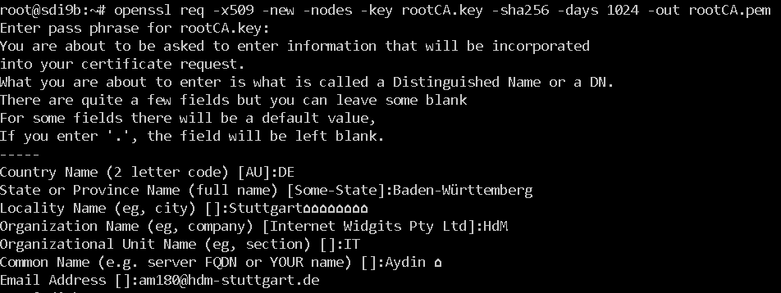
Es werden drei verschiedene Dateien erzeugt, diese müssen ausgelagert werden.
- device.key (private key)
- device.csr (certificate signing request)
- device.crt (signed certificate)

cp device.crt /etc/ssl/certs/sdi9bam180.crt
cp device.key /etc/ssl/private/sdi9bam180.key

Als letzten Schritt muss nur noch die jeweilige Apache-Konfiguration angepasst werden, indem auch auf die beiden oberen Dateien verlinkt wird:

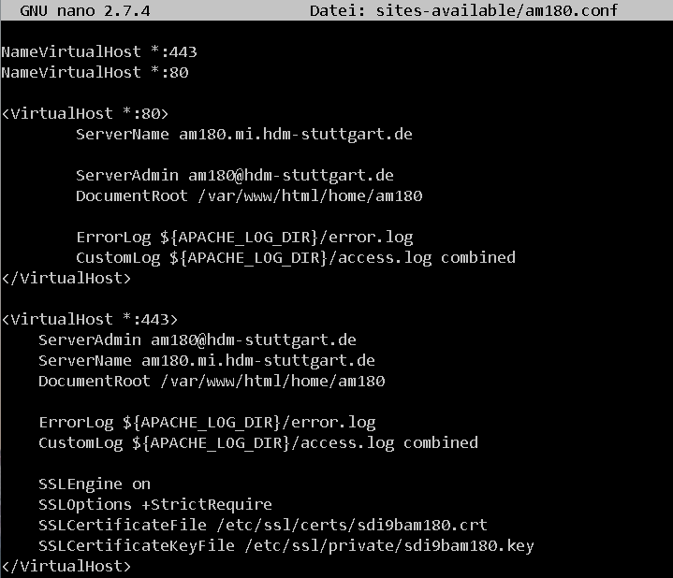

6.4 LDAP authentication
LDAP Konfiguration einrichten:
a2enmond ldap
a2enmond authnz_ldap

Neuen Datensatz (inetOrgPerson) in unserer Datenbank anlegen:
#!RESULT OK
#!CONNECTION ldap://sdi9b.mi.hdm-stuttgart.de:389
#!DATE 2021-01-18T08:24:33.679
dn:cn=tuser,ou=testing,ou=software,ou=departments,dc=betrayer, dc=com
changetype:add
cn: tuser
sn: Testuser
objectClass: inetOrgPerson
objectClass: organizationalPerson
objectClass: person
objectClass: top

Dem Nutzer „ tuser“ neues Attribut hinzufügen:
#!RESULT OK
#!CONNECTION ldap://sdi9b.mi.hdm-stuttgart.de:389
#!DATE 2021-01-18T08:33:23.103
dn: cn=tuser,ou=testing,ou=software,ou=departments,dc=betrayer, dc=com
changetype: modify
add: userPassword
userPassword::e1NNRDV9NXdTZGdPV3JzZXRqRG1sY2cyM0xVN3FJOFloczhCM3A=

Nachdem Nutzer mit Passwort erzeugt worden ist, geht es in ApacheKonfiguration /etc/apache2/apache.conf weiter. Den bereits bestehenden „Directory“ erweitern:

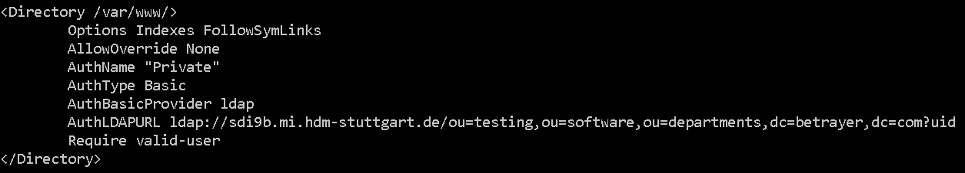
Apache neustarten und https://sdi9b.mi.hdm-stuttgart.de/ aufrufen und sich einloggen

Benutzername: tuser Passwort: tusdi9b

6.5 Mysql™ database administration

6.5.1 Installation
apt install mysql-server

6.5.2 Konfiguration
mysql_secure_installation

Dies führt Sie durch eine Reihe von Eingabeaufforderungen, in denen Sie einige Änderungen an den Sicherheitsoptionen Ihrer MySQL-Installation vornehmen können. Die erste Eingabeaufforderung fragt, ob Sie das validierte Passwort-Plugin einrichten möchten, mit dem Sie die Stärke Ihres MySQL-Passworts testen können. Unabhängig von Ihrer Wahl wird die nächste Eingabeaufforderung darin bestehen, ein Passwort für den MySQL-Root-Benutzer festzulegen.
Geben Sie ein sicheres Passwort Ihrer Wahl ein und bestätigen Sie es anschließend.
Von dort aus können Sie Y und dann ENTER drücken, um die Standardwerte für alle folgenden Fragen zu übernehmen. Dadurch werden einige anonyme Benutzer und die Testdatenbank entfernt, Remote-Root-Logins deaktiviert und diese neuen Regeln geladen, so dass MySQL die von Ihnen vorgenommenen Änderungen sofort berücksichtigt.
Wenn die Konfiguration abgeschlossen ist, sollte folgende Meldunge erscheinen:
"All done! If you've completed all of the above steps, your MariaDB installation should now be secure. Thanks for using MariaDB!"

6.5.3 phpMyAdmin
apt install phpmyadmin php-mbstring php-zip php-gd php-json php-curl

- Wählen Sie für die Serverauswahl apache2
- Wählen Sie Yes, wenn Sie gefragt werden, ob dbconfig-common zum Einrichten der Datenbank verwendet werden soll.
- Sie werden dann aufgefordert, ein MySQL-Anwendungspasswort für phpMyAdmin auszuwählen und zu bestätigen
- Der Installationsvorgang fügt die Apache-Konfigurationsdatei phpMyAdmin in das Verzeichnis /etc/apache2/conf-enabled/ ein, wo sie automatisch gelesen wird. Um die Konfiguration von Apache und PHP für die Arbeit mit phpMyAdmin abzuschließen, müssen Sie in diesem Abschnitt des Tutorials nur noch explizit die mbstring-PHP-Erweiterung aktivieren. Geben Sie dazu Folgendes ein:
  - sudo phpenmod mbstring
- Starten Sie anschließend Apache neu, damit Ihre Änderungen erkannt werden
  - systemctl restart apache2
- http://sdi9b.mi.hdm-stuttgart.de/phpmyadmin/

mysql -u root -> UPDATE mysql.user SET authentication_string = PASSWORD('sdi_9b') WHERE User = 'root' AND Host = 'localhost';

Datenbank neustarten:
systemctl start mariadb

6.6 Providing WEB based user management dto your LDAP Server

6.6.1 LDAP Account Manager installieren

apt -y install ldap-account-manager

6.6.2 Konfiguration
http://sdi9b.mi.hdm-stuttgart.de/lam aufrufen
- Navigieren durch
  - [LAM configuration]
    - Edit server profiles -> Default password is lam
Zu Beginn das Kennwort unter „General Settings“ aktualisieren!

LDAP Server Adresse aktualisieren:

Server address sdi9b.mi.hdm-stuttgart.de
Tree suffix: dc=betrayer,dc=com
Security settings:
List of valid users: cn=admin,dc=betrayer,dc=com

6.7 Publish your documentation

https://sdi9b.mi.hdm-stuttgart.de/doc/

PDF Dokumentation

7. File cloud

Nextcloud ist eine Open-Source-Software, die Cloud-Lösungen für private Personen und Unternehmen anbietet. Ehemalige Entwickler von ownCloud haben die Plattform entwickelt und sie im Juni 2016 auf den Markt gebracht. Sie ist für mehrere Betriebssysteme, wie Windows, MacOS, iOS, Linux und Android verfügbar.

Mit der Cloud-Software können Nutzer ihre Dateien auf eigenen Servern hinterlegen. Das heißt, es handelt sich entweder um einen privaten Server oder um einen Server bei einem Provider. Nextcloud setzt darauf, dass Anwender die Hoheit über ihre Dateien behalten. So können Nutzer immer selbst entscheiden, wo Dokumente oder Fotos abgelegt werden und wer darauf Zugriff hat.

7.1 Voraussetzungen

Betriebssystem Ubuntu 20.04 LTS (empfohlen)
Red Hat Enterprise Linux 8 (empfohlen)
Debian 10 (Buster)
SUSE Linux Enterprise Server 15
openSUSE Leap 42.1+
CentOS 8

Webserver Apache 2.4 (empfohlen)
nginx

Datenbank MySQL 8.0+ or MariaDB 10.2+ (empfohlen)
Oracle Database 11g
PostgreSQL 9.6/10/11
SQLite

PHP 7.3, 7.4 (empfohlen)

7.2 Installation

7.2.1 PHP upgraden
Aufgrund vorheriger Übungen entspricht unsere aktuelle PHP-Version nicht den Mindestvoraussetzungen für die Installation von Nextcloud. Hierfür muss je nach System die PHP Version aktualisiert werden.

apt install software-properties-common
apt install apt-transport-https lsb-release ca-certificates curl -y

wget -O /etc/apt/trusted.gpg.d/php.gpg |
https://packages.sury.org/php/apt.gpg

sh -c ‚echo „deb https://packages.sury.org/php/ |
$(lsb_release -sc) main“ > /etc/apt/sources.list.d/php.list‘

apt update

apt install php7.4 php7.4-common php7.4-cli

7.2.2 Nextcloud herunterladen
In diesem Schritt wird die Cloud-Installation auf den Server heruntergeladen und in den für den WebServer ausgelegten Ordner verschoben.

wget https://download.nextcloud.com/server/releases/latest.zip
unzip latest.zip
mv nextcloud/ /var/www

7.2.3 Apache konfigurieren
Nextcloud Installation erfordert einige Serveranpassungen.

a2enmod rewrite
a2enmod headers
a2enmod env
a2enmod dir
a2enmod mime
a2enmod proxy
a2enmod proxy_http
a2enmod proxy_wstunnel

7.2.4 Datenbank
Nachdem Mysql/MariaDB erfolgreich eingerichtet worden ist (siehe mysql_secure_installation) kann über die Konsole eine separate Datenbank für die Nextcloud-Umgebung eingerichtet werden.

mysql -u root -p

CREATE DATABASE nextcloud;
GRANT ALL ON nextcloud.* to ‚nextcloud‘@‘localhost‘
IDENTIFIED BY ‚YOURdbPASSWORD‘;
FLUSH PRIVILEGES;
exit

7.2.5 SSL Verschlüsselung
Um sichere Datentransport gewährleisten zu können, ist ein SSL Zertifikat zu generieren.

apt install python-certbot-apache
certbot

7.2.6 /etc/apache/apache.conf
Damit die Installationsumgebung über http://sdi9b.mi.hdm-stuttgart.de/nextcloud erreichbar ist, muss dieser noch in apache.conf konfiguriert werden.

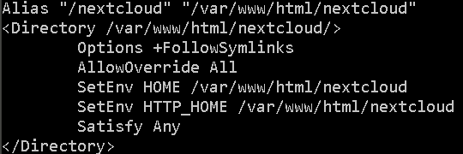

7.2.7 Apache site configuration
Desweitere ist eine separate Konfigurationsdatei für Apache noch zu herunterladen und anschließend anzupassen.

cd /etc/apache2/sites-available/
wget https://raw.githubusercontent.com/dicenl/nextcloud/master/vhost.conf
mv vhost.conf nextcloud.conf
nano nextcloud.conf

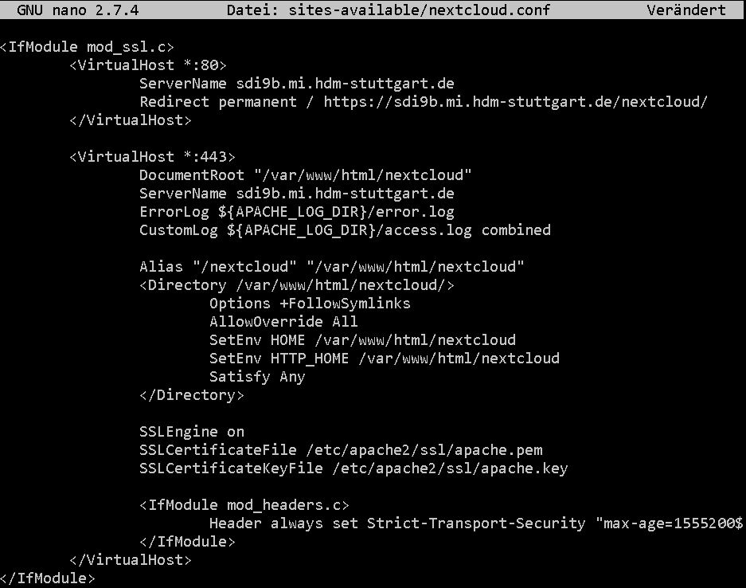
Anschließend muss die Konfiguration noch aktiviert werden und die involvierten Dienste neugestartet werden.

a2ensite nextcloud.conf

systemctl restart apache2
systemctl enable apache2
systemctl restart mariadb
systemctl enable mariadb

7.2.8 Installationsoberfläche
Nach Durchführen aller Schritte kann über den Nextcloud-Link die Oberfläche zum Installieren abgerufen werden. Zur weiteren Installation sind Zugangsdaten für die Nextcloud-Umgebung und die Datenbank einzutragen.

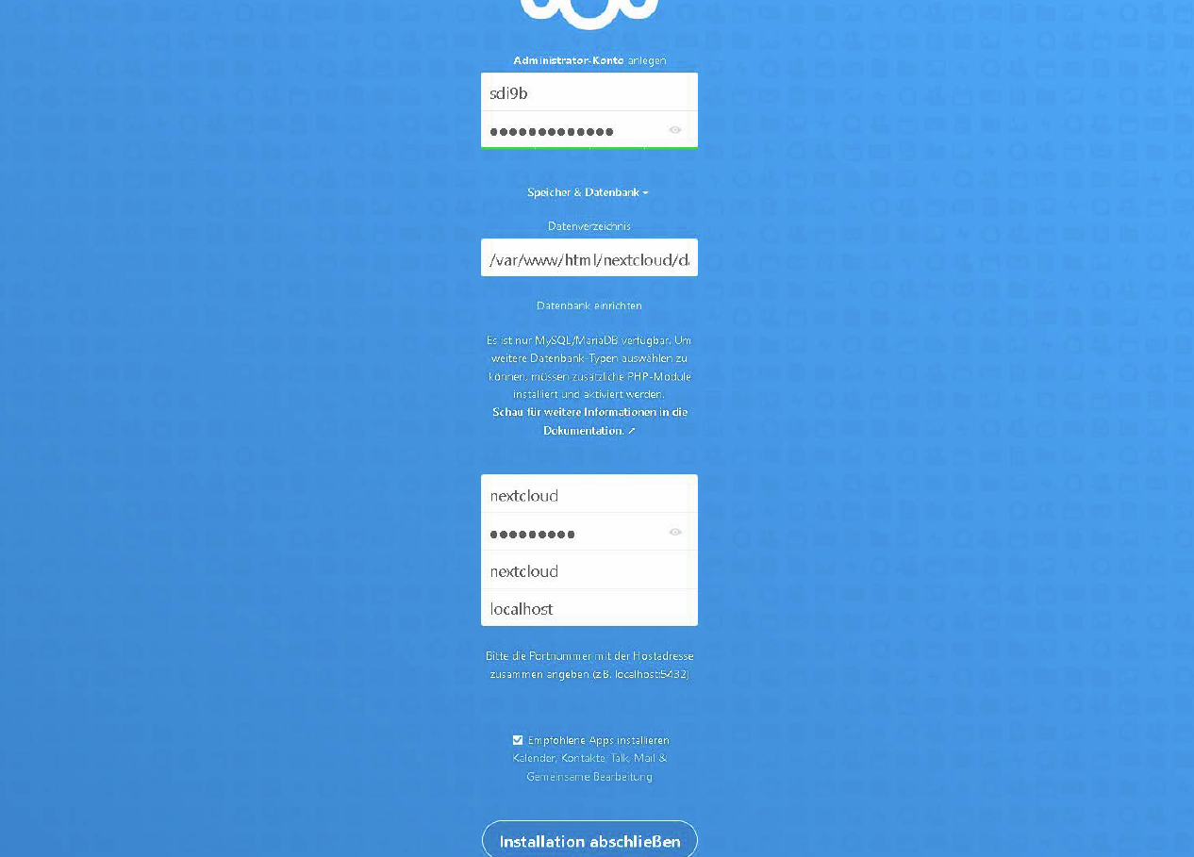

7.3 LDAP Benutzerauthentifizierung

Die Anforderung ist es, Nextcloud-Login mit den LDAP-Nutzern aus ldap1.hdm-stuttgart.de zu ermöglichen. Hierfür öffnen wir nach der Anmeldugn die Einstellungen für Nextcloud und aktivieren die App „LDAP user and group backend“.

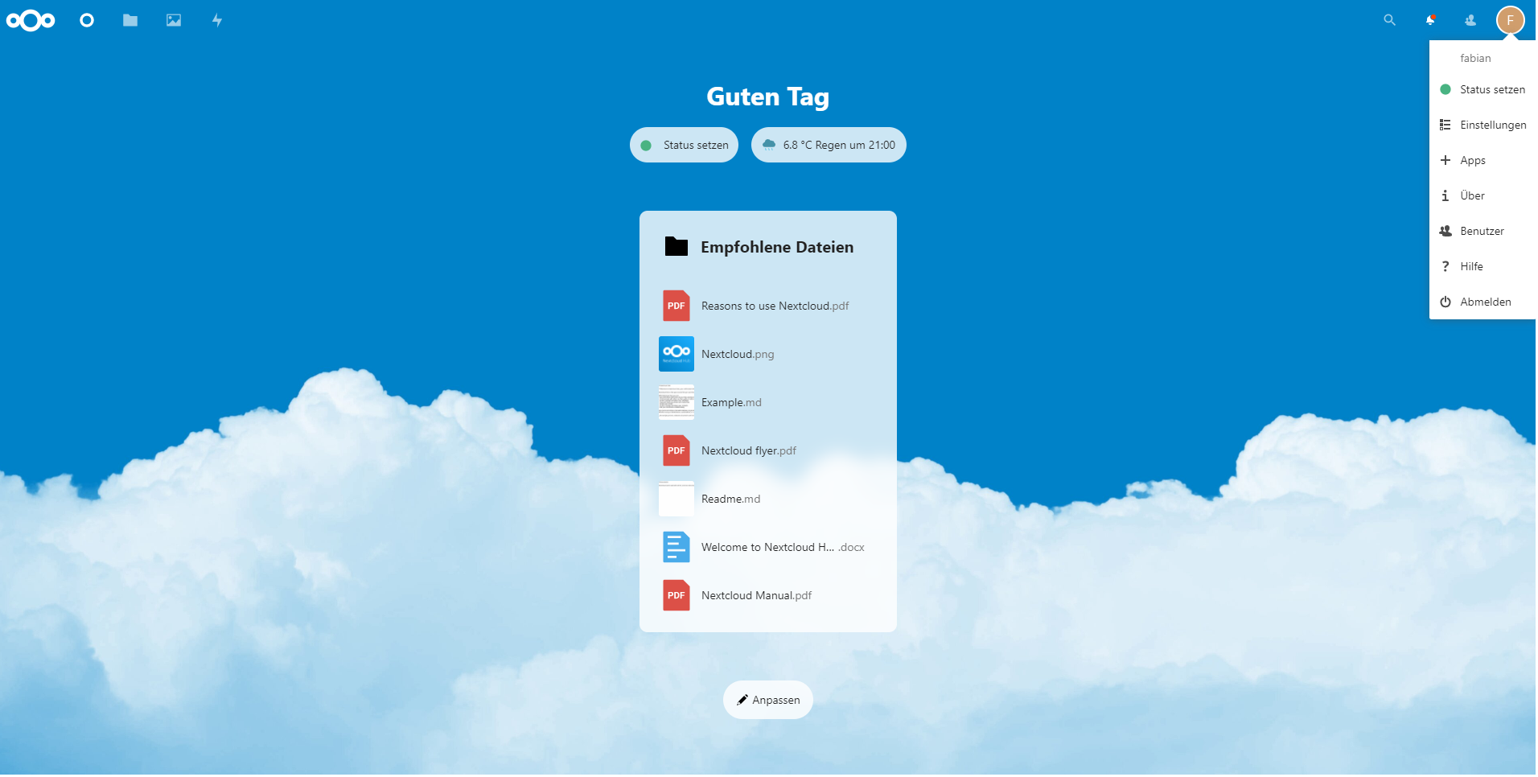

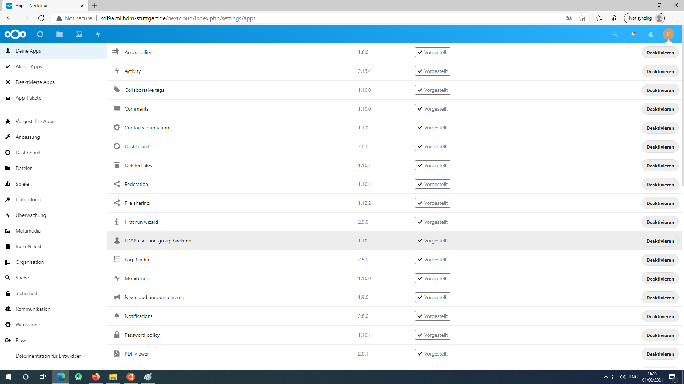
Nachdem Aktivieren der App öffnen wir die Anwendung zum Bearbeiten und tragen unsere Eckdaten zur Verbindungsherstellung ein:

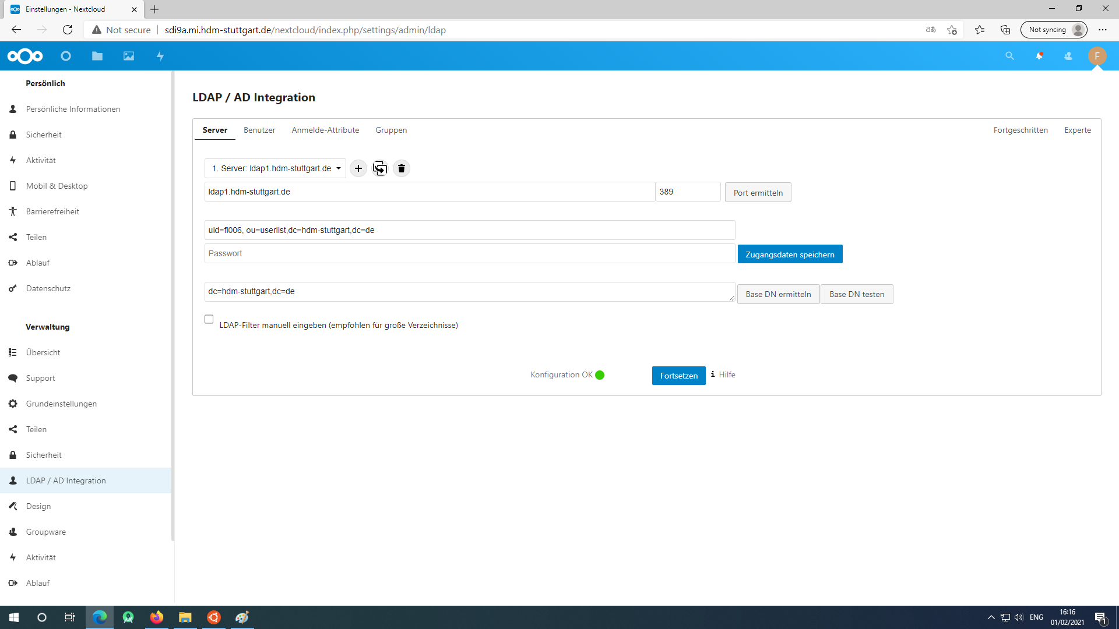

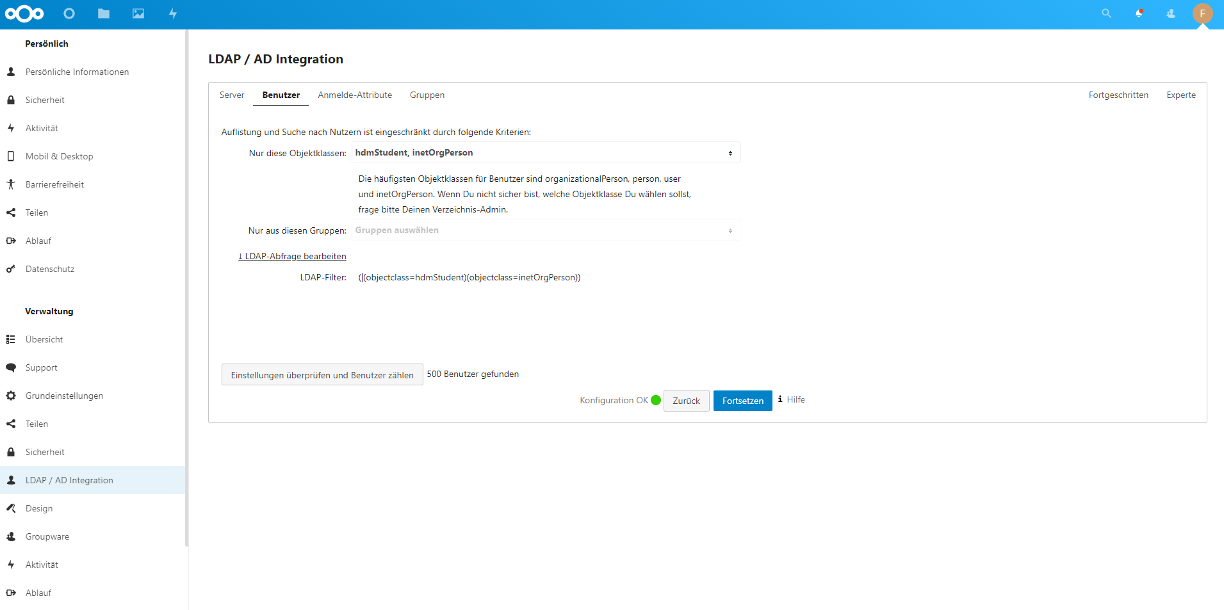

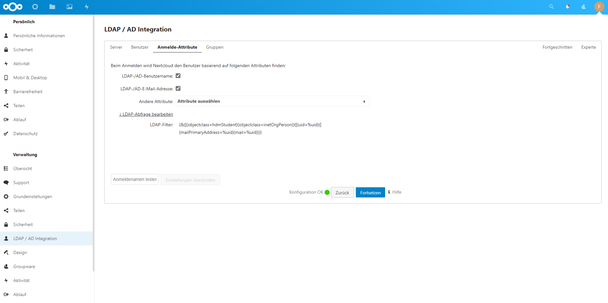

8. Icinga

8.1 Server anpasen: PHP

nano /etc/php/7.4/apache2/php.ini

php_value max_execution_time 300
php_value memory_limit 128M
php_value max_input_time 300
date.timezone = Europe/London
opcache.enable=1
opcache.enable_cli=1
opcache.interned_strings_buffer=8
opcache.max_accelerated_files=10000
opcache.memory_consumption=128
opcache.save_comments=1
opcache.revalidate_freq=1

systemctl restart apache2

8.2 Datenbank
mysql –u root -p

create database icingadb;
grant all privileges on icingadb.* to 'icinga_user'@'localhost' identified by 'icinga_pass';
flush privileges
exit

8.2.1 Datenbank-Schema installieren
mysql -u root icingadb -p < /usr/share/icinga2-ido-mysql/schema/mysql.sql

8.3 Installation

apt install icinga2 icinga2-ido-mysql

systemctl start icinga2.service
icinga2 feature enable ido-mysql
icinga2 feature enable command
systemctl restart icinga2

apt install icingaweb2 icingacli
apt install icingaweb2 libapache2-mod-php icingacli

apt install python3-software-properties
add-apt-repository ppa:ondrej/php

8.3.1 Token erstellen
icingacli setup token create

Token kann leider nicht erstellt werden:

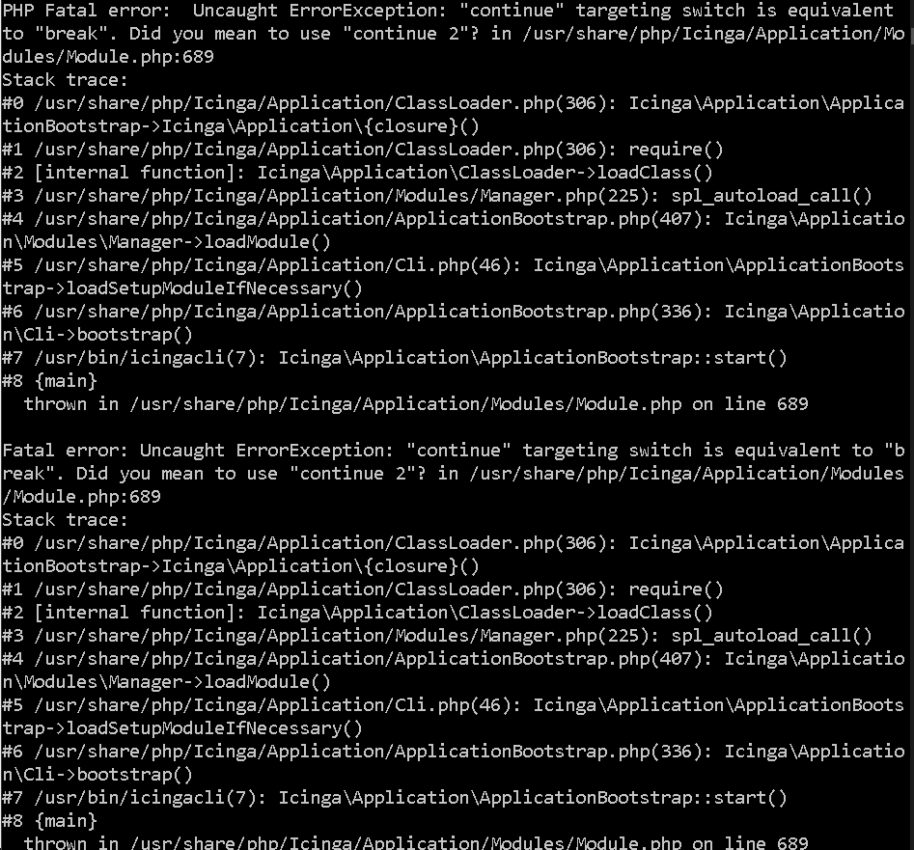

Unsere Recherche hat ergeben, dass die aktuelle PHP Version 7.4 eventuell mit icinga Probleme hat. Aus diesem Grund ist auch die Oberfläche nicht abrufbar.

https://sdi9b.mi.hdm-stuttgart.de/icingaweb2/setup

Deprecated: array_key_exists(): Using array_key_exists() on objects is deprecated. Use isset() or property_exists() instead in /usr/share/icingaweb2/library/vendor/Zend/Registry.php on line 201

Deprecated: array_key_exists(): Using array_key_exists() on objects is deprecated. Use isset() or property_exists() instead in /usr/share/icingaweb2/library/vendor/Zend/Registry.php on line 201

Fatal error: Uncaught ErrorException: session_name(): Cannot change session name when session is active in /usr/share/php/Icinga/Web/Session/PhpSession.php:97 Stack trace: #0 [internal function]: Icinga\Application\ApplicationBootstrap->Icinga\Application\{closure}() #1 /usr/share/php/Icinga/Web/Session/PhpSession.php(97): session_name() #2 /usr/share/php/Icinga/Web/Session/PhpSession.php(152): Icinga\Web\Session\PhpSession->open() #3 /usr/share/php/Icinga/Web/Controller/ActionController.php(544): Icinga\Web\Session\PhpSession->write() #4 /usr/share/php/Icinga/Web/Controller/ActionController.php(489): Icinga\Web\Controller\ActionController->shutdownSession() #5 /usr/share/icingaweb2/library/vendor/Zend/Controller/Action.php(512): Icinga\Web\Controller\ActionController->postDispatch() #6 /usr/share/php/Icinga/Web/Controller/Dispatcher.php(76): Zend_Controller_Action->dispatch() #7 /usr/share/icingaweb2/library/vendor/Zend/Controller/Front.php(937): Icinga\Web\Controller\Dispatcher->dispatch() #8 /usr/share/php/Icinga/Appli in /usr/share/icingaweb2/library/vendor/Zend/Controller/Plugin/Broker.php on line 332

Wahrscheinlich müssten wir PHP downgraden, jedoch kann es zu Konflikten mit anderen Installationen kommen. Deswegen haben wir die Aufgabe bis hierhin durchgeführt.

https://teamdrive.com/nextcloud-eine-komplett-kostenlose-cloud-loesung/

